「改善公廁暨提升優質公廁推動計畫」補助申請原則
108.5.29修正

一、依據
- 行政院106年8月17日院臺環字第1060021823號函核定「優質公廁及美質環境推動計畫」。
- 中央對直轄市及縣（市）政府補助辦法。

二、計畫期程
- 行政院核定計畫期程自108年至113年止，共計6年。
- 各縣市辦理期程自本署核定補助日起至核定年度止。

三、補助對象
- 補助對象：
- 各地方政府一級主管機關管理之823座未達特優級或老舊公廁，優先補助。
- 各地方政府一級主管機關管理之未列管公廁(提報補助時應完成列管)，次優先補助。
- 鄉鎮市公所管理之518座未達特優級或老舊公廁，將以有意願及承諾於當年度執行完成能力者，經評估該公所執行能力後，擇優補助。
- 本計畫補助以公廁修繕為主，倘若地方政府有公廁新建需求，應於提報「補助申請規劃書」敘明新建必要性。
- 為達性別平權及友善使用者，各地方政府應要求所轄管公廁規劃設置性別友善廁所(2座以上為目標)，並作為優先補助對象。
- 不補助對象：
- 公廁土地為私有地。
- 公廁土地為公有地，但為私人管理 (例:土地為縣市政府所有，但管理單位為某廟宇之委員會)。
- 中央部會公廁(例:交通部、農委會、內政部、經濟部等單位)。
- 提報補助公廁於5年內曾受環保署補助。
- 不對外開放民眾使用之公廁。
- 未符合建築法規之公廁。

四、經費計算
- 每座公廁提供適當補助，修繕公廁經費每座上限100萬元、新建公廁經費以10萬元/坪概算。公廁修繕或新建工程費用計算原則(詳如表1)，並以民眾進出、聚集量大及特殊使用需求之觀光遊憩地區、風景區、公園、市場、圖書館等公共設施處所為優先。
- 「優質公廁及美質環境推動計畫」之補助項目及經費額度，依立法院審議通過之年度預算額度及實際需求進行調整。
- 受補助單位須依「優質公廁及美質環境推動計畫」各年度中央補助比率(詳如表2)，提列地方配合款。
表1、公廁修繕或新建工程費用概估表
公廁改善 | 廁間數 | 改善金額計算原則（元） | 備註
小型公廁改善 | 3個廁間以下 | 30萬/座 | 含管線及污水處理池
中大型公廁改善 | 3個廁間以上(包含3間) | 10萬/廁間（女廁）  10萬*1.6/廁間 （男廁、親子廁所、混合廁所） | 含管線及污水處理池
無障礙公廁改善 | - | 20萬/座 | 含管線及污水處理池
新設公廁 | - | 10萬/坪 | 含設計規劃、管線及污水處理池

表2、108〜113年「優質公廁及美質環境推動計畫」各年度中央補助比率
財力級次 | 中央補助比率（年別） |  |  |  |  |  | 備註
 | 108 | 109 | 110 | 111 | 112 | 113 | 依據地方制度法第24條之1第2項規定，中央對於跨區域之建設計畫或合作事項，應優先給予補助。補助比率自108年至113年，以每年調降方式辦理。
第1級 | - | - | - | - | - | -
第2級 | 80% | 78% | 76% | 74% | 72% | 70%
第3級 | 84% | 82% | 80% | 78% | 76% | 74%
第4級 | 87% | 86% | 85% | 84% | 82% | 80%
第5級 | 89% | 88% | 87% | 86% | 85% | 84%
※各直轄市及縣(市)政府財力級次：
第1級：臺北市
第2級：新北市、桃園市、臺中市
第3級：臺南市、高雄市、新竹縣、基隆市、新竹市、嘉義市、金門縣
第4級：宜蘭縣、彰化縣、南投縣、雲林縣
第5級：苗栗縣、嘉義縣、屏東縣、臺東縣、花蓮縣、澎湖縣、連江縣

五、補助作業方式
- 本署於補助年度之前一年度5月底前發函通知地方政府申請方式、辦理時程及提具資料等，由地方政府轉請轄內各單位配合提出補助需求。
- 地方政府應依本署補助申請原則之「補助對象」及「公廁修繕或新建工程費用概估表」，於前一年度提送經機關首長核定之「補助申請規劃書」(格式如附件一)。
- 本署將依地方政府提送「補助申請規劃書」之申請施作項目、執行期程、經費合理性等項目進行審查，並於審查後提具審查意見。地方政府應依照本署審查意見修正補助申請規劃書，並於規定期限(2週內)提報本署，俾利本署准駁核定。
- 申請及核定預計期程(詳如圖1)：
- 地方政府提送補助申請規劃書：108年6月20日
- 本署通知審查意見：108年7月5日
- 地方政府提報修正規劃書：108年7月15日
- 本署准駁核定：108年7月31日
圖1、計畫補助流程圖
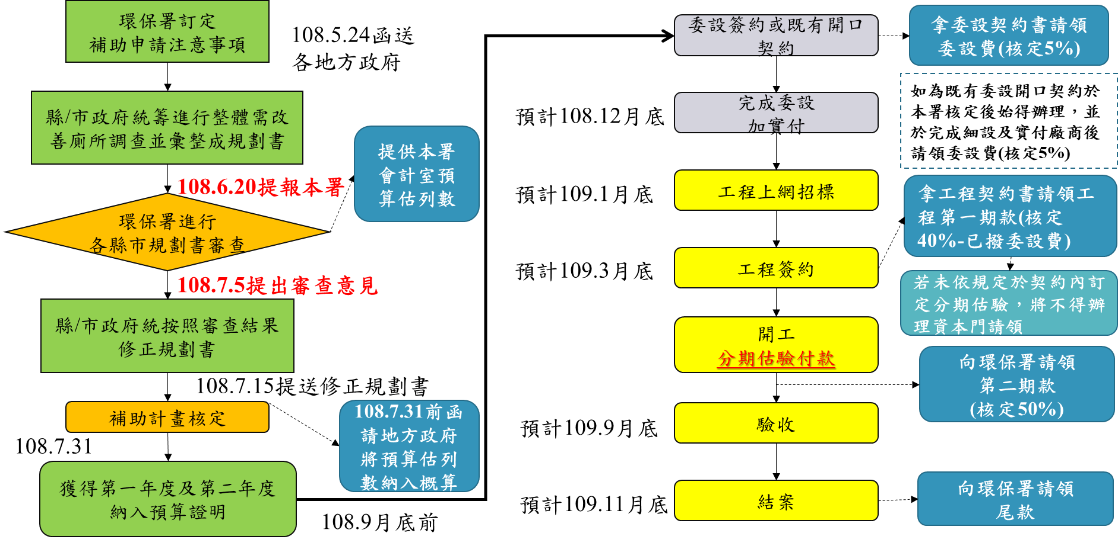

六、計畫辦理招標作業及工程執行注意事項
- 設計監造案招標及設計階段
- 以地方政府為主辦機關，並統籌辦理書圖委託設計、監造及工程案招標執行，且儘量不與其他單位或其他計畫工程合併發包（避免延宕工程結案）。倘若未能於核定規定期限內完成工程發包作業，本署將撤回該項工程案補助經費。
- 採跨年度(108下半年至109年度)核定補助方式執行：
- 核定計畫包括108至109年度委託設計費用，及109年度工程費用。
- 可於108年底完成書圖委託設計工作，並完成實支撥付予委託設計單位之計畫為優先。
- 受補助單位於設計委託標案簽約後，可提送「委託設計契約書」向本署請領「委託設計書圖款項」(計畫核定金額之5%)。
- 委託設計、監造案執行方式建議：
- 以跨年度(108至109年)計畫辦理設計、監造標案，需敘明委託設計案完成之撥款時間點及監造撥款時間點。
- 以108年度委託設計監造案標案辦理，述明標案內容僅為設計標案，並依投標須知六十二條：本採購保留未來向得標廠商增購之權利，擴充109年監造計畫。
- 受補助單位應於「委託設計書圖」審查時，要求委託設計廠商提出「進度管控表(甘特圖)」，後續並依進度管控表掌握請款及撥款時程。
- 地方政府或受補助執行機關，應本於權責辦理「補助計畫審查工程總表」、「工程預算書」等資料檢閱及審查作業，並依政府採購法相關規定加速辦理後續工程招標。
- 工程標案招標及工程施工階段
- 本計畫為加速預算執行，工程估驗計價及請款等作業，務必於各項工程之「工程採購契約」第5條「契約價金之給付條件」中勾選「2.估驗款」並說明分期估驗撥款方式。有關分期估驗撥款樣態如下：
- 工程採購契約金額為新臺幣100萬元以下(含100萬元)，可免辦理分期估驗撥款，或建議分2期估驗撥款方式。
- 工程採購契約金額超過新臺幣100萬元，應確實辦理分期估驗撥款(估驗撥款2期以上)，可依「工程施工進度情形」(如完成備料、材料檢驗、基礎工程或工程進度百分比等)、或「工程施工作業期程」(如每月、每季或自訂估驗期程等)辦理。倘若未依規定辦理，將不得辦理資本門經費請領，僅於工程契約變更(增加估驗撥款方式)後，方得請領。
- 各項工程委外設計、監造、施工標案，應於契約納入行政院公共工程委員會要求工程查核之扣點機制，如工程查核遭扣點扣款，該筆罰款本署不予核撥。
- 公廁修繕或新建工程應依建築法、建築技術規則及公共建築物衛生設備設計手冊及相關法規辦理，並考量男女廁間數量比率，以及參考綠建築或節能減碳之設計理念，以提供民眾便利舒適之如廁空間。
- 地方政府申請補助辦理公廁新建工程，且受中央政府補助比率逾工程建造經費百分之五十之工程，需應依行政院公共工程委員會108年5月10日工程字第1080200380號函修正之「公共工程生態檢核注意事項」，辦理生態檢核作業，並提具「公共工程生態檢核自評表」，併同「補助申請規劃書」送署審查；另施工階段辦理施工查核時，生態檢核列為施工查核重點項目。公共工程生態檢核機制資訊，請至「行政院公共工程委員會」查詢(https://www.pcc.gov.tw/cp.aspx?n=32bb0579480f53ec)。

七、計畫請款及核銷注意事項
- 受補助單位請款作業，請依「行政院環境保護署補助地方機關經費會計作業注意事項規定辦理，應檢附資料如下：
- 領據收據。
- 納入預算證明（含本署補助款及地方配合款經費）。
- 採購（含工程及委設）契約書副本（核判請購單影本）。
- 空污費及保險費單據。
- 土地使用及相關證照取得檢核表(附件二)、地籍資料（地籍圖、地籍套圖、地籍謄本）。
- 經費支用狀況表。
- 納入預算證明請依據行政院主計總處規定格式辦理，倘若地方配合款有分配於環保局及公所，應各自開立。首次請款須檢附正本。
- 地方政府「改善公廁暨提升優質公廁推動計畫」之各月累計分配數，建議以分項工程方式填列，以供追蹤工程進度及督導。
- 工程施作經費補助金額300萬元以下，一次撥付；超過300萬元，依總經費支用比率分3期辦理請款作業，不得於完工後一次請款，並應於工程決標後1月內請款。
- 受補助單位應於設計委託標案簽約後，提送「委託設計契約書」辦理「委託設計書圖款項」請領作業(計畫核定金額之5%)。
- 關於計畫執行之實支情形填報，應於每月25日前至環保署「預算會計暨財務管理資訊整合平台（BAF）」系統，填寫每月經費實支用情形。(地方政府經費執行需經該單位會計人員審核後始得計入當月執行數) 。
- 地方於發包工程時，應注意「預算金額勿大於核定金額」。倘若有自行增加地方配合款而未經本署「核准變更」情形，本署將依中央補助款及地方配合款(含自行增加配合款)比例撥付中央補助款。計算說明如下：
撥付之中央補助款＝工程總金額＊［原核定之中央補助資本門經費／（原核定之中央補助資本門經費＋原核定之地方配合款資本門經費＋自行增加配合款）］
- 本署補助工程經費依工程契約決標金額作為撥款計算依據，其空污費及保險費以實際繳納單據核算，且工程標餘款（同賸餘款）應按比率繳回，不得另行運用。
- 計畫結案時，應注意經費支用狀況表「受補助機關累計支用數」之「中央補助款」金額若超出補助上限，則須繳回溢領經費。
中央補助款比例上限計算說明：
可支用中央補助款上限＝累計實支全額＊［核定中央補助款全額／核定總經費］
- 本計畫不得與其他補助計畫重複編列經費核銷，並確實依「中央對直轄市及縣（市）政府補助辦法」、「行政院環境保護署補助地方機關經費會計作業注意事項」及相關規定辦理。
- 不同標案之工程於辦理決算作業時，不得因「工程或設計監造為同一公司」，而採取共同決算，應分別出具各項工程之決算資料。倘若為「開口契約」之作業，亦應另外製作獨立之決算書，俾利辦理結案作業。
- 計畫結案應檢附之相關資料，請依結案須知規定辦理(附件三)。

八、計畫辦理變更注意事項
- 本計畫倘若因不可抗力因素(天災、重大事件、配合中央政策)情形，致使原核定計畫書通過之原規劃內容、地點與編列經費有所差異，應由環保局進行統籌向本署提出申請，經審查同意後始得變更。
- 補助工程案件因變更施作方式、增加施作範圍、變更材料規格等所衍生經費增加之情況，各地方政府應以增加自籌款方式因應，本署不增加補助經費。
- 受補助單位倘若需變更，應於發文內檢附變更計畫對照表(詳如附件四)，且需檢附相關佐證資料、後續計畫執行「進度管控表(甘特圖)」，本署將就變更原因、檢附資料完整性及計畫執行期程(是否能於當年度結案)等原則進行審查。
- 受補助單位工程標案完成決標後，未涉及「工程決標金額變動」、「原座數減少」及「廁間數減少」變更事項下，且為施工現況或實際需求，僅就工程契約書之「工程詳細價目表內容」調整，由受補助機關依權責簽奉機關首長或其授權人核可後辦理，不需提報本署辦理變更。
- 地方政府辦理變更作業，應確實檢核資料完整性，倘若有不足或缺漏，本署通知補正期限以5個工作日為限，逾期未完成補正或逾1次補正未能完備者，本署將駁回變更申請案。

九、督導及考核
- 工程經費100萬(含)以上之決標案件，應於行政院公共工程委員會之「公共工程標案管理資訊系統」填寫環保署補助金額。
- 本署核定地方政府之補助工程案件，其督導及考核方式如下：
- 本署不定期辦理工程督導或查核作業。
- 本署工程施工查核小組辦理工程查核（預警／無預警），請於契約納入工程查核扣點機制，倘若工程查核有扣點情事，則應依契約規定扣款及改善。
- 督導或查核內容包含補助經費支用情形、工作執行進度及工程施工相關文件(監造計畫、品質計畫及施工計畫等)。
- 受補助單位每週二需於本署指定網址填報工程執行進度管控表。
- 本計畫地方政府或受補助單位執行績效良好，得依相關規定辦理獎勵表揚。
- 本計畫地方政府或受補助單位執行進度嚴重落後者，本署得暫時停止撥付補助款，直到改善後再依規定撥付，或評估撤回工程補助款。
- 地方政府倘若未依核定規劃書內容辦理、提送申請補助文件不實或補助經費移作他用等，經催告未改善，本署要求繳回補助款外，並得追究相關行政責任及終止該補助。

十、其他
- 本補助申請原則未規定事項，依據「中央對直轄市及縣（市）政府補助辦法」、「行政院環境保護署對地方政府補助處理原則」、「行政院環境保護署補助地方機關經費會計作業注意事項」相關規定辦理。
- 計畫不得編列之補助項目，請依「行政院環境保護署補助地方機關經費會計作業注意事項」規定辦理。
- 辦理公廁修繕或新建工程，應依工程會規定之「工程告示牌及竣工銘牌設置要點」設置工程告示牌及竣工銘牌。

附件一

○○縣(市)「改善公廁暨提升優質公廁推動計畫」補助申請規劃書

推動單位：○○縣(市)
中華民國○○○年○月

目 錄
一、申請施作項目基本資料
二、申請修繕公廁總表

附件表單
附件表單1、「改善公廁暨提升優質公廁推動計畫」公廁補助金費申請申覆表
附件表單2、工程執行進度管控表
附件表單3、各月累計分配數
附件表單4、財務計畫檢核基礎表
附件表單5、公共工程生態檢核自評表(新建公廁需檢附)

一、申請施作項目基本資料
(一)是否能於108年底完成書圖委託設計工作，並完成實支撥付予委託設計廠商：□是 □否，請說明原因：

(二)申請單位基本資料
申請單位 |  | 聯絡人
聯絡電話 |  | 聯絡地址

(三)修繕或新建公廁座數及推動目標
申請單位 | 補助對象 | 處 | 座
縣市政府及一級局處 | 未達特優級列管公廁
 | 未列管公廁
鄉/鎮/市/區公所 | 未達特優級列管公廁
 | 新建公廁
 | 必要性說明：
合計
※備註：
- 補助修繕未達特優級公廁，經修繕後需達特優級。
- 補助修繕未列管公廁，經修繕後需列管。
- 補助修繕之公廁，經修繕完成後需可衛生紙丟馬桶，並配合本署政策，張貼及更新「衛生紙丟馬桶」宣導標語。
- 申請修繕公廁若位於公家機關內(如：市政府、環保局、清潔隊、鄉公所等)，需填寫「改善公廁暨提升優質公廁推動計畫」公廁補助金費申請申覆表，說明係供民眾使用。

(三)申請公廁修繕或新建場址資料(以座數為單位進行填寫，勿將多個編號填於同一列)
1.地方政府一級主管機關：未達特優級或老舊公廁
○○公園
公廁編號 |  | 請以座數為單位進行填寫，勿將多個編號填於同一列 |  | 列管編號 |  |  |  | ○○○○○-○-○○○○○
公廁名稱
公廁地址
公廁類別 |  | (請依列管編號之分類進行填寫) |  |  | 預估改善金額(千元) |  |  |  | 補助款：  配合款：  合計：
現況說明 |  | 1.廁間類型(男廁、女廁、無障礙廁所、親子廁所、性別友善廁所)  2.廁齡  3.廁間數：小便斗 座；蹲式廁間 座；座式廁間 座。  4.現況說明(須改部分)：  (1)  (2)
改善方法 |  | 請勾選並具體列出實際規劃改善項目(簡要說明並詳實填列)
 |  | □更換小便斗____座  □更換座式馬桶____座  □更換蹲式馬桶____座  □更換廁所管線____處 |  |  |  | □設置化糞池____處  □其他（如：天花板修繕等，請自行臚列簡要項目說明，並註明單位數量）
現況照片(新建請提供場址照片)
整體外觀照片 | 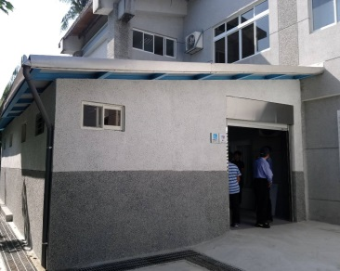  請附上完整外觀照片，及內部格局照片
需改善部分照片 | 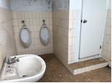 |  | 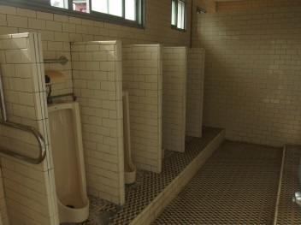 |  |  |  | 請依現況說明提及須改善部分提供照片
 | 簡述須改善內容 |  | 簡述須改善內容 |  |  |  | 簡述須改善內容
2.地方政府一級主管機關：未列管公廁(提報補助時應完成列管) (填寫表格同上)
3.鄉/鎮/市/區公所：未達特優級或老舊公廁(填寫表格同上)
4.新建公廁 (填寫表格同上)

二、修繕或新建公廁申請總表(請以座數為單位進行填寫，勿將多個編號填於同一列)
單位:千元
公廁  編號 | 區域 | 申請  地點 | 公廁名稱 | 列管編號 | 最新公廁  評等 | 公廁  類別 | 管理單位 | 土地所屬單位 | 中央  補助款 | 地方  配合款 | 合計
1.縣市政府及一級局處：未達特優級列管公廁
1 | OO鄉 | OO公園 | OO公園男廁 | ○○○○○-○-○○○○○ | 優等級 | 請依列管編號之分類進行填寫 | OO建設局
2 |  |  | OO公園女廁 | ○○○○○-○-○○○○○ | 普通級 | 請依列管編號之分類進行填寫 | OO建設局
3 |  | OO市場 | OO市場男廁 | ○○○○○-○-○○○○○ | 普通級 | 請依列管編號之分類進行填寫 | OO經發局
4 |  |  | OO市場女廁 | ○○○○○-○-○○○○○ | 普通級 | 請依列管編號之分類進行填寫 | OO經發局
5 |  |  | OO市場無障礙廁所 | ○○○○○-○-○○○○○ | 普通級 | 請依列管編號之分類進行填寫 | OO經發局
2.縣市政府及一級局處：未列管公廁
6
3.鄉/鎮/區/公所：未達特優級列管公廁
7
4.新建公廁
8
合計
*備註：表格內編號需對應申請公廁修繕或新建場址資料

承辦人簽章： 審核人簽章： 單位主管簽章：
附件表單1、「改善公廁暨提升優質公廁推動計畫」公廁補助金費申請申覆表
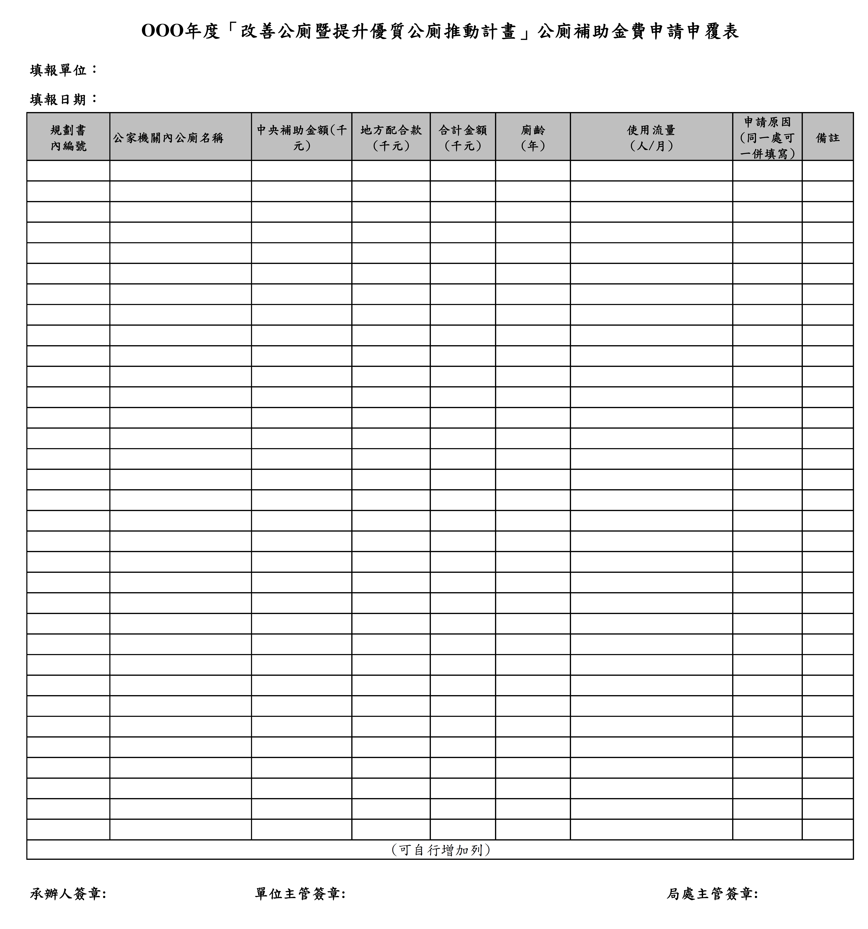

附件表單2、工程執行進度管控表
OOO年度「優質公廁及美質環境推動計畫-改善公廁暨提升優質公廁推動計畫」工程執行進度管控表
縣市別 | 工程  編號 | 工程名稱 | 對應規劃書公廁編號 | 管控期程(寫法-年.月.日) |  |  |  |  |  |  |  |  |  |  |  |  |  |  |  |  |  |  |  |  |  |  |  |  | 經費支用 |  |  |  |  |  | 工程變更情形  (填寫變更文號) | 備註  (已聯結另表) | 相關連絡電話
 |  |  |  | 補助款、配合款納入預算或墊付 |  | 設計上網招標 |  | 設計監 發包 |  | 完成委託設計 |  | 工程上網公告 |  | 標案管理編號 | 工程  開標 |  | 工程  決標 |  | 工程  簽約 |  | 工程  開工 |  | 工程進度(%) |  | 竣工 |  | 驗收 |  | 環保署核定金額  (單位：元) |  |  | 工程決標金額  (單位：元) | 本署  已撥經費 | 已支付廠商中央補助款 |  |  | 承辦單位  (填寫承辦單位及聯絡人電話) | 監造廠商  (請填寫廠商聯絡人電話) | 承包廠商  (請填寫廠商聯絡人電話)
 |  |  |  | 預定 | 實際 | 預定 | 實際 | 預定 | 實際 | 預定 | 實際 | 預定 | 實際 |  | 預定 | 實際 | 預定 | 實際 | 預定 | 實際 | 預定 | 實際 | 預定 | 實際 | 預定 | 實際 | 預定 | 實際 | 中央  補助款 | 地方  配合款 | 合計
※備註：灰底表格暫不需填列

附件表單3、各月累計分配數
OO縣/市 OOO年「優質公廁及美質環境推動計畫-改善公廁暨提升優質公廁推動計畫」各月累計分配數 (元)
月份  年份 | 1月份 | 2月份 | 3月份 | 4月份 | 5月份 | 6月份 | 7月份 | 8月份 |  | 9月份 |  | 10月份 |  | 11月份 |  | 12月份
OOO年 |  |  |  |  |  |  |  | 中央  補助款 | 地方  配合款 | 中央  補助款 | 地方  配合款 | 中央  補助款 | 地方  配合款 | 中央  補助款 | 地方  配合款 | 中央  補助款 | 地方  配合款
資本門

OO縣/市 OOO年「優質公廁及美質環境推動計畫-改善公廁暨提升優質公廁推動計畫」各月累計分配數 (元)
月份  年份 | 1月份 |  | 2月份 |  | 3月份 |  | 4月份 |  | 5月份 |  | 6月份 |  | 7月份 |  | 8月份 |  | 9月份 |  | 10月份 |  | 11月份 |  | 12月份
OOO年 | 中央  補助款 | 地方  配合款 | 中央  補助款 | 地方  配合款 | 中央  補助款 | 地方  配合款 | 中央  補助款 | 地方  配合款 | 中央  補助款 | 地方  配合款 | 中央  補助款 | 地方  配合款 | 中央  補助款 | 地方  配合款 | 中央  補助款 | 地方  配合款 | 中央  補助款 | 地方  配合款 | 中央  補助款 | 地方  配合款 | 中央  補助款 | 地方  配合款 | 中央  補助款 | 地方  配合款
資本門

附件表單4、財務計畫檢核基礎表
OO縣/市OOO年度「優質公廁及美質環境推動計畫-改善公廁暨提升優質公廁推動計畫」財務計畫檢核基礎表
(採納入預算，配合款包含環保局、OO區公所、OO局處)
※財務計畫檢核基礎：
本計畫共需經費 萬 元，其中環保署補助 萬元 ( %)，本機關配合款 萬 元( %)，OOO年度計畫經費分配如下：
年度別 | 環保署補助款 | 本機關配合款 | 小計
OOO年度 | 萬 元 | 萬 元 | 萬 元
OOO年度 | 萬 元 | 萬 元 | 萬 元
合計 | 萬 元 | 萬 元 | 萬 元
上開補助款及配合款將依各年度分配經費確實編列於本機關預算內，並開立納入預算證明。

附件表單5、公共工程生態檢核注意事項及檢核自評表
公共工程生態檢核自評表

工程基本資料 | 計畫及  工程名稱 |  |  | 設計單位
 | 工程期程 |  |  | 監造廠商
 | 主辦機關 |  |  | 營造廠商
 | 基地位置 | 地點：______市(縣)______區(鄉、鎮、市)______里(村)______鄰  TWD97座標X： Y：_________ |  | 工程預算/經費（千元）
 | 工程目的
 | 工程類型 | □交通、□港灣、□水利、□環保、□水土保持、□景觀、□步道、□其他
 | 工程概要
 | 預期效益
階段 | 檢核項目 | 評估內容 | 檢核事項
工程計畫核定階段 | 一、  專業參與 | 生態背景人員 | - 是否有生態背景人員參與，協助蒐集調查生態資料、評估生態衝擊、擬定生態保育原則?  □是 □否
 | 二、  生態資料蒐集調查 | 地理位置 | - 區位：□法定自然保護區、□一般區  - (法定自然保護區包含自然保留區、野生動物保護區、野生動物重要棲息環境、國家公園、國家自然公園、國有林自然保護區、國家重要濕地、海岸保護區…等。)
 |  | 關注物種及重要棲地 | 1.是否有關注物種，如保育類動物、特稀有植物、指標物種、老樹或民俗動植物等？  - □是  □否  2.工址或鄰近地區是否有森林、水系、埤塘、濕地及關注物種之棲地分佈與依賴之生態系統?  - □是  □否
階段 | 檢核項目 | 評估內容 | 檢核事項
工程計畫核定階段 | 三、  生態保育原則 | 方案評估 | 是否有評估生態、環境、安全、社會、經濟等層面之影響，提出對生態環境衝擊較小的工程計畫方案?  □是 □否
 |  | 採用策略 | - 針對關注物種及重要生物棲地，是否採取迴避、縮小、減輕或補償策略，減少工程影響範圍？  - □是  □否
 |  | 經費編列 | 是否有編列生態調查、保育措施、追蹤監測所需經費?  - □是  □否
 | 四、  民眾參與 | 現場勘查 | 是否邀集生態背景人員、相關單位、在地民眾與關心相關議題之民間團體辦理現場勘查，說明工程計畫構想方案、生態影響、因應對策，並蒐集回應相關意見？  □是 □否
 | 五、  資訊公開 | 計畫資訊公開 | 是否主動將工程計畫內容之資訊公開?  □是 □否
規劃階段 | 一、  專業參與 | 生態背景及工程專業團隊 | - 是否組成含生態背景及工程專業之跨領域工作團隊?  - □是 □否
 | 二、  基本資料蒐集調查 | 生態環境及  議題 | - 1.是否具體調查掌握自然及生態環境資料?  - □是 □否  2.是否確認工程範圍及週邊環境的生態議題與生態保全對象?  □ □是 □否
 | 三、  生態保育對策 | 調查評析、生態保育方案 | 是否根據生態調查評析結果，研擬符合迴避、縮小、減輕與補償策略之生態保育對策，提出合宜之工程配置方案?  □是 □否
 | 四、  民眾參與 | 規劃說明會 | 是否邀集生態背景人員、相關單位、在地民眾與關心相關議題之民間團體辦理規劃說明會，蒐集、整合並溝通相關意見?  □是 □否
 | 五、  資訊公開 | 規劃資訊公開 | 是否主動將規劃內容之資訊公開?  □是 □否
設計階段 | 一、  專業參與 | 生態背景及工程專業團隊 | 是否組成含生態背景及工程專業之跨領域工作團隊?  □是 □否
 | 二、  設計成果 | 生態保育措施及工程方案 | 是否根據生態評析成果提出生態保育措施及工程方案，並透過生態及工程人員的意見往復確認可行性後，完成細部設計。  □是 □否
 | 三、  資訊公開 | 設計資訊公開 | 是否主動將生態保育措施、工程內容等設計成果之資訊公開?  □是 □否
階段 | 檢核項目 | 評估內容 | 檢核事項
施工階段 | 一、  專業參與 | 生態背景及工程專業團隊 | 是否組成含生態背景及工程背景之跨領域工作團隊?  □是 □否
 | 二、  生態保育措施 | 施工廠商 | 1.是否辦理施工人員及生態背景人員現場勘查，確認施工廠商清楚瞭解生態保全對象位置?  □ □是 □否  2.是否擬定施工前環境保護教育訓練計畫，並將生態保育措施納入宣導。  □ □是 □否
 |  | 施工計畫書 | 施工計畫書是否納入生態保育措施，說明施工擾動範圍，並以圖面呈現與生態保全對象之相對應位置。  □是 □否
 |  | 生態保育品質管理措施 | 1.履約文件是否有將生態保育措施納入自主檢查?  □是 □否  2.是否擬定工地環境生態自主檢查及異常情況處理計畫?  □是 □否  3.施工是否確實依核定之生態保育措施執行，並於施工過程中注意對生態之影響，以確認生態保育成效?  □是 □否  4.施工生態保育執行狀況是否納入工程督導?  □是 □否
 | 三、  民眾參與 | 施工說明會 | 是否邀集生態背景人員、相關單位、在地民眾與關心相關議題之民間團體辦理施工說明會，蒐集、整合並溝通相關意見?  □是 □否
 | 四、  資訊公開 | 施工資訊公開 | 是否主動將施工相關計畫內容之資訊公開?  □是 □否
維護管理階段 | 一、  生態效益 | 生態效益評估 | 是否於維護管理期間，定期視需要監測評估範圍的棲地品質並分析生態課題，確認生態保全對象狀況，分析工程生態保育措施執行成效？  □是 □否
 | 二、  資訊公開 | 監測、評估資訊公開 | 是否主動將監測追蹤結果、生態效益評估報告等資訊公開? □是 □否

OOO年「改善公廁暨提升優質公廁推動計畫」
附件二
土地使用及相關證照取得檢核表
工程名稱：
項次 | 檢核項目 | 檢核結果 | 說明
1 | 本計畫是否有工作項目於執行時，須配合取得土地使用。（若否，請跳至項次4。） | □是 □否
2 | 本計畫涉及用地取得，是否已完成取得。（請檢附佐證資料） | □是 □否 | （若否，請說明尚未取得之原因及預計何時完成取得。）
3 | 本計畫涉及用地取得，其土地使用分區現況是否符合工作項目需求。（請檢附土地使用分區資料） | □是 □否 | （若否，請說明不符合之原因、後續將如何處理及處理期程規劃。）
4 | 本計畫是否有工作項目於執行時，須配合取得相關證照。（若否，無須再檢核以下項目。） | □是 □否
5 | 本計畫執行須配合取得相關之證照，是否已完成取得。（請檢附佐證資料） | □是 □否 | （若否，請說明尚未取得之原因及預計何時完成取得。）

承辦人： 科(課)長： 局長：

計畫結案須知
附件三

※結案前先確認：BAF實支數已填報完畢 → BAF填報賸餘款或違約金→確認全案中央補助金額是否有逾補助比例(溢領)之情況。

(一)「結案」應檢附資料如下：
- 工程決算書。
- 工程結算驗收證明書。
- 工程結算總表。
- 勞務結算驗收證明書（若無，請提供原因說明及替代佐證文件）。
- 委託設計監造契約頁面（有「契約價金給付方式」的頁面）。
- 空污費繳款收據（結算時有增減金額，需檢附新單據或退款證明）。
- 保險單（若結算時有增減金額則需檢附加退保單據）。
- 全案經費支用狀況表-含經常門、資本門(核章正本)。
- 如有賸餘款或違約金，請先上BAF系統填報，並列印「繳款單」(核章正本)。（環保局作業）
- BAF系統列印結案報告表(核章正本)。（環保局作業，教學說明請參考下頁）
- 成果報告書。(請先提供本署委辦單位初審)
(二)若有純配合款之工程，請附「工程決算書」。

環保署預算會計暨財務管理資訊整合平台(BAF)系統
結案報告表如何產出？
步驟1:新增結案資料
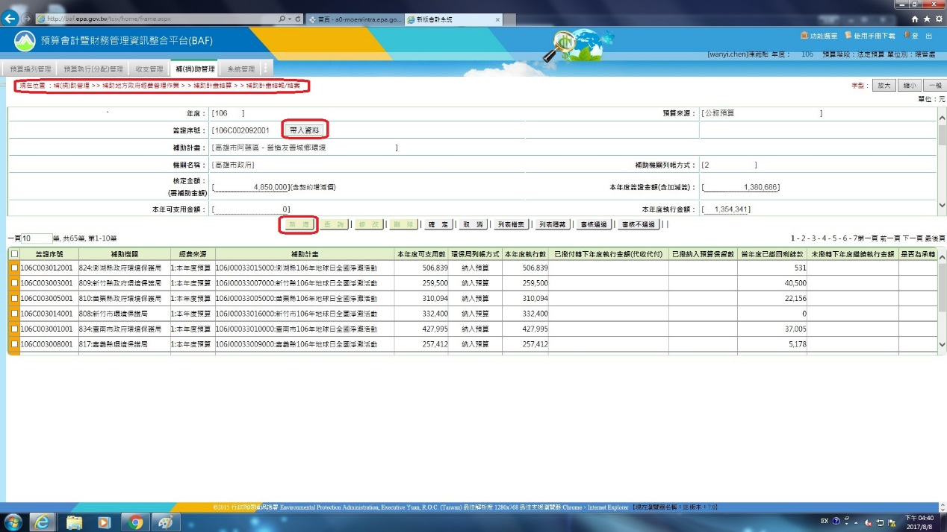

路徑：補捐助管理>>補助地方政府經費管理作業>>補助計畫結算>>補助計畫結報/結案
新增 → 帶入資料 →(填入簽證主號後四碼)搜尋 →勾選結案
請確認"以下為各環保局應填報欄位"之各項資料是否正確
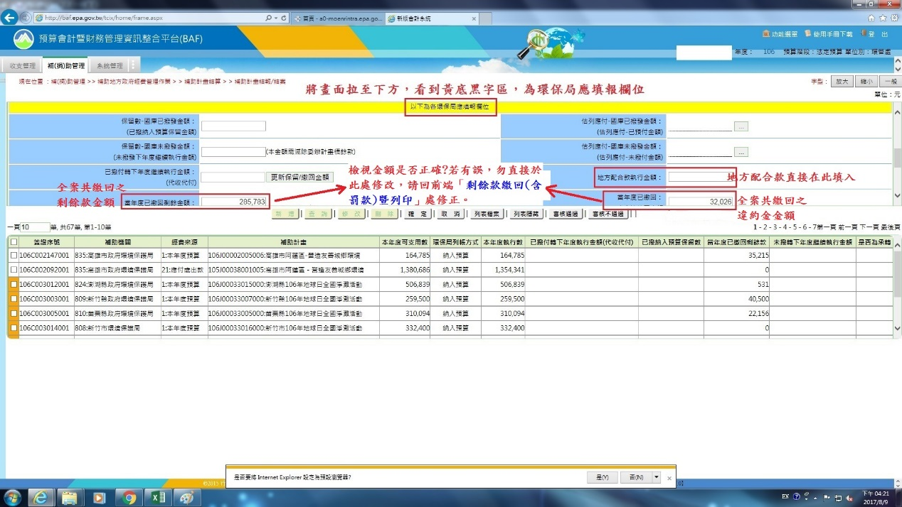

(若無誤，請署內承辦或協辦確認後按審核通過)
步驟2:列印結案報告表
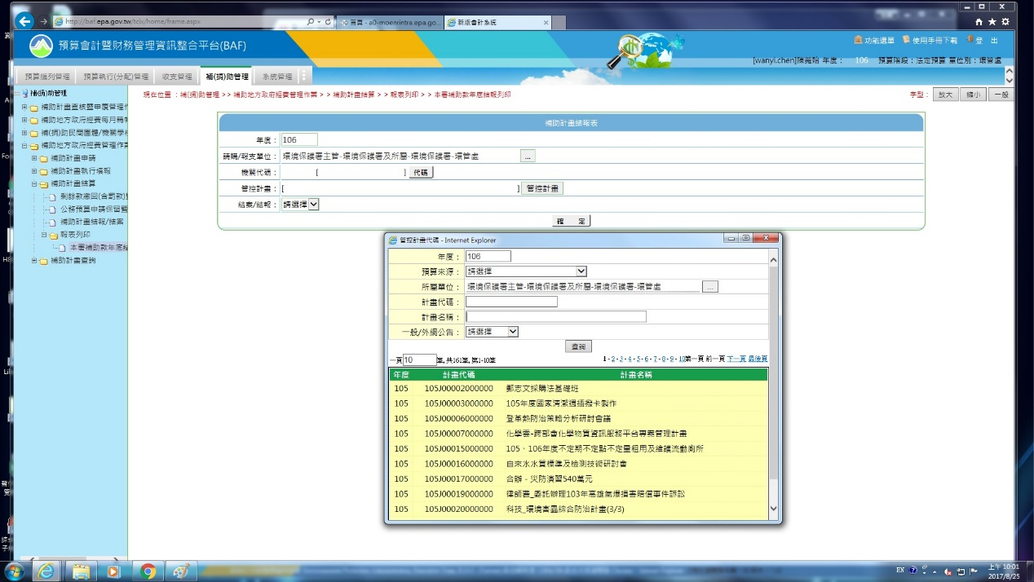

路徑：補捐助管理>>補助地方政府經費管理作業>>補助計畫結算>>報表列印>>本署補助款年底結報列印
管控計畫→年度更改為108或109年→計畫名稱搜尋ＯＯ縣市後按查詢→
資料帶入後，請於結案/結報中選取結案後按確定

※下載檔案後請檢視各欄位資料是否正確，若有欄位無顯示數據，應自行補填完成，再行核章。

OO縣市-計畫變更原因說明表
附件四
單位名稱：
申請日期：
項次 | 變更內容簡述 | 變更原因 | 變更後效益
1 | 原 公廁 座將刪除，共計 元。  將其經費移至 公園  座 元，及新憎 處公廁 座(變更後編號 ~ )，總金額無變動 | 請詳細說明原計畫施作地點取消之原因。 | 請具體提出後續效益(包含該地點使用族群、人潮、增加金額廁所增加施作項目等)
2
3

承辦人： 科(課)長： 機關首長：

OO縣市-公廁變更經費詳細對照表
變更前 |  |  |  |  |  |  | 變更後
公廁編號 | 公廁名稱 | 執行  內容 | 中央  補助款 | 地方  配合款 | 總經費 | 廁間數 | 公廁編號 | 公廁名稱 | 執行內容 | 中央  補助款 | 地方  配合款 | 總經費 | 廁間數
合計 |  |  |  |  |  |  | 合計
※備註：
1.此份表單請填寫本次變更金額有變動、刪除、新增之廁所進行填寫即可；若為新增廁所，變更前內容請寫無。
2.本次變更內容未涉及中央補助款經費增加。
承辦人： 科(課)長： 機關首長：
OO縣市-補助申請規劃書變更對照表
變更項目 | 變更前規劃書 |  | 變更後規劃書
 | 規劃書內容 | 頁碼 | 規劃書內容 | 頁碼
※備註：本次修正計畫書變更內容皆為本對照表陳述內容，若本對照表未陳述內容，而本修正計畫書與原核定計畫書內容不符處，皆屬誤繕，誤繕部分則採原核定計畫書內容。

承辦人： 科(課)長： 機關首長：

變更相關注意事項：
- 若變更內容涉及總經費之變動，請先致電至環保署確認是否核准(如撤銷工程減少經費、增加自籌款等)。
- 若變更涉及新增公廁如係於公家機關內(如:市政府、環保局、清潔隊、鄉公所等)，應補上新增「公廁係公眾使用申覆表」。
- 應於「變更計畫說明表」請詳細說明更換地點之原因。
- 應於「規劃書變更對照表」請詳細列出有改動之內容及頁數(請針對單頁進行說明)。

環保署訂定補助申請注意事項
縣/市政府統籌進行整體需改善廁所調查並彙整成規劃書
環保署進行各縣市規劃書審查
完成委設加實付
補助計畫核定
工程上網招標
如為既有委設開口契約於本署核定後始得辦理，並於完成細設及實付廠商後請領委設費(核定5%)
工程簽約
委設簽約或既有開口契約
拿委設契約書請領委設費(核定5%)
拿工程契約書請領工程第一期款(核定40%-已撥委設費)
若未依規定於契約內訂定分期估驗，將不得辦理資本門請領
縣/市政府統按照審查結果修正規劃書
提供本署會計室預算估列數
開工
分期估驗付款
驗收
結案
向環保署請領
第二期款
(核定50%)
向環保署請領
尾款
獲得第一年度及第二年度納入預算證明
108.5.24函送各地方政府
108.6.20提報本署
108.7.5提出審查意見
108.7.15提送修正規劃書
108.7.31
108.9月底前
預計108.12月底
預計109.3月底
預計109.9月底
預計109.11月底
預計109.1月底
108.7.31前函請地方政府將預算估列數納入概算

